2. pielikums

Uzkodu pagatavošana SIA “Bauskas slimnīca” rīkotajam pasākumam 15.11.2024.
identifikācijas Nr.BS 2024/48-C

- Iepirkuma priekšmets:
Uzkodas ( atsevišķos vienreizējas lietošanas trauciņos servēts deserts ar sarkanā samta / velveta kūkas sastāvu) pagatavošana SIA “Bauskas slimnīca” rīkotajam pasākumam 15.11.2024., plkst.11:00.
- Nosacījumi:
  - Samta velveta kūciņas ( sk. attēlu) - 100 gab.;
  - Dekorā - saldā krējuma un krēmsiera krēms, un svaigas ogas.
  - Vienas kūciņas minimālais svars no 180 -200 grami.

Attēls
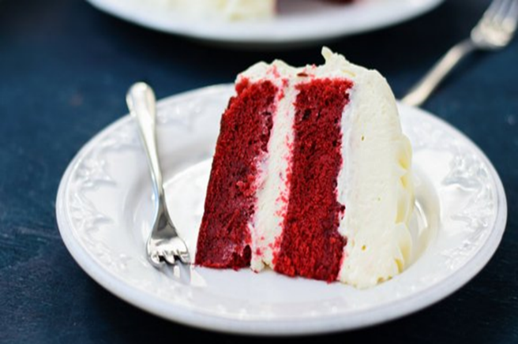

- Plānotais līguma termiņš: 15.11.2024. plkst.11:00.
- Speciālās prasības: pakalpojumā izmantotie pārtikas produkti nedrīkst saturēt ģenētiski modificētos organismus, nedrīkst sastāvēt no tiem un nedrīkst būt ražoti no tiem.

